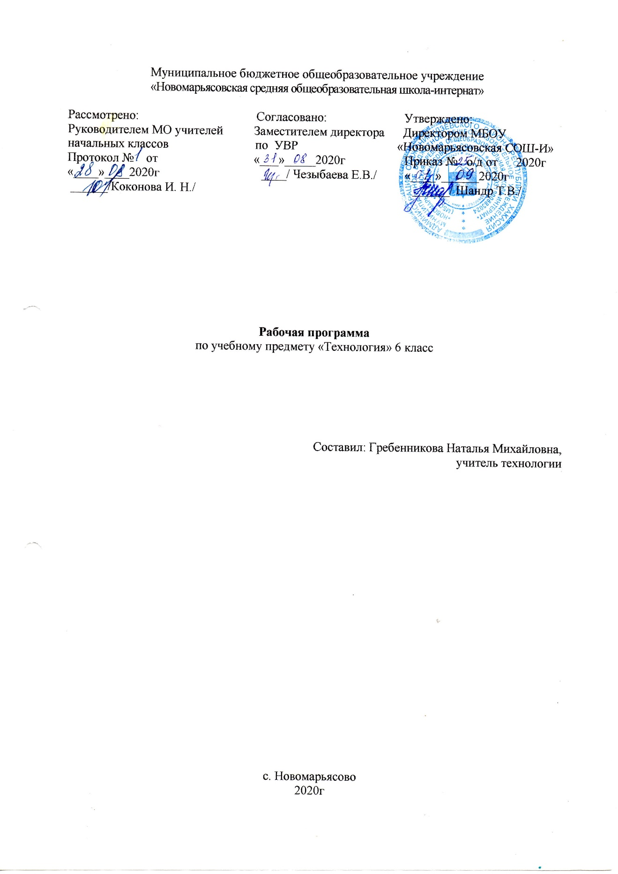

Пояснительная записка
Рабочая программа по технологии составлена
- в соответствии с требованиями федерального государственного образовательного стандарта основного общего образования ;
- на основе авторской программы Н.В. Синица, В.Д. Симоненко. «Технология. Технологии ведения дома», приведённой в соответствие с требованиями Федерального компонента государственного стандарта основного общего образования;
- в соответствии с Основной образовательной программой основного общего образования МБОУ «Новомарьясовская СОШ-И»;
- с учётом межпредметных и внутрипредметных связей, логики учебного процесса, задачи формирования у школьника умения учиться.
Обучение школьников технологии строится на основе освоения конкретных процессов преобразования и использования материалов, энергии, информации, объектов природной и социальной среды.
Краткая характеристика курса
Цели обучения:
- формирование представлений о составляющих техносферы, о современном производстве и о распространенных в нем технологиях;
- освоение технологического подхода как универсального алгоритма преобразующей и созидательной деятельности;
- овладение безопасными приемами труда, общетрудовыми и специальными умениями, необходимыми для поиска и использования технологической информации, проектирования и создания продуктов труда, ведения домашнего хозяйства, самостоятельного и осознанного определения своих жизненных и профессиональных планов;
- развитие познавательных интересов, технического мышления, пространственного воображения, интеллектуальных, творческих, коммуникативных и организаторских способностей;
воспитание трудолюбия, бережливости, аккуратности, целеустремленности, предприимчивости, ответственности за результаты своей деятельности, уважительного отношения к людям различных профессий и результатам их труда;
- получение опыта применения политехнических и технологических знаний и умений в самостоятельной практической деятельности.
Задачи обучения:
- освоение технологических знаний, основ культуры созидательного труда, представлений о технологической культуре на основе включения учащихся в разнообразные виды трудовой деятельности по созданию личностно или общественно значимых изделий;
- освоение компетенций (учебно-познавательной, коммуникативной, рефлексивной, личностного саморазвития, информационно-технологической, ценностно-смысловой, проектно-исследовательской).
Количество часов по предмету
На изучение предмета «Технология» в 6 классе выделено 2 часа в неделю,
68 часов в 2020– 2021 уч. году 34 рабочих недели.
Обоснование выбора учебно-методического комплекса для реализации рабочей программы:
Рабочая программа по технологии в 6 классе реализуется на учебных занятиях (уроках) по учебно-методическому комплекту, подготовленному авторским коллективом (Н.В. Синица, В.Д. Симоненко), (включен в Федеральный перечень УМК, рекомендованных к использованию в общеобразовательных учреждениях в 2020-2021 учебном году).
Специфика класса. В классе 9 девочек, занятия проводятся отдельно от мальчиков. Девочки активные с творческим потенциалом. Большинство девочек посещают кружки с творческим направлением, участвуют в выставках прикладного творчества.
Возможные риски
Темы, попадающие на актированные дни и праздничные, планируется изучать за счёт объединения более лёгких тем или за счёт резервных уроков. В случае болезни учителя, курсовой переподготовки, поездках на семинары, больничного листа, уроки согласно программы, будет проводить другой учитель соответствующего профиля.
Планируемые результаты
Личностные результаты изучения предмета:
- проявление познавательных интересов и активности в данной области предметной технологической деятельности;
- мотивация учебной деятельности;
- овладение установками, нормами и правилами научной организации умственного и физического труда;
- самоопределение в выбранной сфере будущей профессиональной деятельности;
- смыслообразование (установление связи между мотивом и целью учебной деятельности);
- самооценка умственных и физических способностей для труда в различных сферах с позиций будущей социализации;
- нравственно-эстетическая ориентация;
- реализация творческого потенциала в духовной и предметно- практической деятельности;
- развитие готовности к самостоятельным действиям;
- воспитание трудолюбия и ответственности за качество своей деятельности;
- гражданская идентичность (знание о своей этнической принадлежности, освоение национальных ценностей, традиций, культуры, эмоционально-положительное принятие своей этнической идентичности);
- проявление технико-технологического и экономического мышления;
- экологическое сознание (знание основ здорового образа жизни, здоровьесберегающих технологий, правил поведения в чрезвычайных ситуациях, бережное отношение к природным и хозяйственным ресурсам).
Учебная деятельность на уроках технологии, имеющая практико-ориентированную направленность, предполагает освоение учащимися совокупности знаний по теории (понятия и термины), практике (способы и технологии выполнения изделий), способам осуществления учебной деятельности (применение инструкции, выполнение изделия в соответствии с правилами и технологиями), что обусловливает необходимость формирования широкого спектра универсальных учебных действий (УУД).
Метапредметные результаты изучения курса:
познавательные УУД:
- алгоритмизированное планирование процесса познавательно-трудовой деятельности;
- определение адекватных имеющимся организационным и материально-техническим условиям способов решения учебной или трудовой задачи на основе заданных алгоритмов;
- самостоятельная организация и вьmолнение различных творческих работ по созданию технических изделий;
- моделирование технических объектов и технологических процессов;
- выявление потребностей, проектирование и создание объектов, имеющих потребительскую стоимость;
- диагностика результатов познавательнотрудовой деятельности по принятым критериям и показателям;
- общеучебные и логические действия (анализ, синтез, классификация, наблюдение, построение цепи рассуждений, доказательство, вьщвижение гипотез и их обоснование);
- исследовательские и проектные действия;
- осуществление поиска информации с использованием ресурсов библиотек и Интернета;
- выбор наиболее эффективных способов решения учебных задач;
- формулирование определений понятий;
- соблюдение норм и правил культуры труда в соответствии с технологической культурой производства;
- соблюдение норм и правил безопасности познавательно-трудовой деятельности и созидательного труда;
коммуникативные УУД:
- умения работать в команде, учитывать позицию других людей, организовывать и планиpoвaть учебное сотрудничество, слушать и выступать, проявлять инициативу, принимать решения;
- владение речью;
регулятивные УУД.
- целеполагание и построение жизненных планов во временной перспективе;
- самоорганизация учебной деятельности (целеполагание, планирование, прогнозирование, самоконтроль, самокоррекция, волевая регуляция, рефлексия);
- саморегуляция.
Предметные результаты освоения курса предполагают сформированность следующих умений:
- осуществлять поиск и рационально использовать необходимую информацию в области оформления помещения, кулинарии и обработки тканей для проектирования и создания объектов труда;
- разрабатывать и оформлять интерьер жилого помещения, интерьер с комнатными растениями в интерьере;
- работать с кухонным оборудованием, инструментами, горячими жидкостями, проводить первичную и тепловую кулинарную обработку рыбы, мяса, птицы, готовить первые блюда, сервировать стол к обеду;
- заменять машинную иглу, устранять дефекты машинной строчки, использовать приспособления к швейной машине;
- выполнять на универсальной швейной машине следующие швы: обтачной и обтачной в кант;
- читать и строить чертеж плечевого швейного изделия с цельнокроеным рукавом, снимать мерки, записывать результаты измерений, выполнять моделирование, подготавливать выкройку к раскрою;
- подготавливать ткань к раскрою, переносить контурные и контрольные линии на ткань, выполнять раскрой изделия, обработку горловины, застежки, обрабатывать боковые срезы обтачным швом, определять качество готового изделия; подготавливать материалы и инструменты для вязания крючком и спицами, читать условные обозначения, схемы узоров для вязания крючком и спицами, вязать изделие крючком и спицами.
Содержание учебного предмета
КУЛИНАРИЯ (12 ч)
Блюда из рыбы и нерыбных продуктов моря (4 ч)
Основные теоретические сведения Понятие о пищевой ценности рыбы и нерыбных продуктов моря. Возможности кулинарного использования рыбы разных видов. Технология и санитарные условия первичной и тепловой обработки рыбы. Условия и сроки хранения рыбной продукции.
Практические работы Подбор инструментов и оборудования для разделки рыбы. Определение свежести рыбы органолептическим методом. Первичная обработка чешуйчатой рыбы. Варка и жаренье рыбы в целом виде, звеньями, порционными кусками. Определение готовности блюд из рыбы.
Блюда из мяса и мясных продуктов (4 ч)
Основные теоретические сведения Понятие о пищевой ценности мяса. Виды мяса и мясных продуктов. Технология подготовки мяса к тепловой обработке. Санитарные требования при обработке мяса. Технология разделки и приготовления блюд из птицы.
Практические работы Определение доброкачественности мяса. Приготовление блюд из мяса. Приготовление блюд из птицы.
Приroтовление первых блюд (1 ч)
Основные теоретические сведения Технология приготовления первых блюд. Классификация супов.
Практическая работа Приготовление заправочного супа. Сервировка стола к обеду.
Этикет (3 ч)
Основные теоретические сведения Понятие о калорийности продуктов. Правила сервировки стола к обеду. Правила поведения за столом.
Практическая работа Творческий проект «Приготовление воскресного обеда».

ОФОРМЛЕНИЕ ИНТЕРЬЕРА (8 ч)
Основные теоретические сведения Планировка жилого дома. Экологичные материалы. Зонирование помещений жилого дома. Композиция в интерьере: виды композиции, ритм. Декоративное оформление интерьера (цвет, отделочные материалы, текстиль).
Использование комнатных растений в интерьере, их декоративная ценность и влияние на микроклимат помещения.
Практическая работа Творческий проект «Растения в интерьере комнаты».

СОЗДАНИЕ ИЗДЕЛИЙ ИЗ ТЕКСТИЛЬНЫХ МАТЕРИАЛОВ (30 ч)
Элементы материаловедения (1 ч)
Основные теоретические сведения Текстильные материалы из химических волокон и их свойства. Способы получения химических волокон.
Практическая работа Изучение свойств текстильных материалов из химических волокон.
Конструирование швейных изделий (11 ч)
Основные теоретические сведения Виды плечевой одежды. Традиционная плечевая одежда (национальный костюм). Конструирование плечевой одежды. Общие правила снятия мерок для построения чертежа плечевой одежды.
Практические работы Снятие мерок и запись результатов измерений. Построение чертежа швейного изделия в масштабе 1:4 и в натуральную величину по своим меркам. Моделирование швейного изделия.
Швейные ручные работы (2 ч)
Основные теоретические сведения Инструменты, приспособления для выполнения ручных работ. Правила и техника безопасности при работе со швейными иголками, булавками, ножницами. Ручные строчки и стежки, виды ручных стежков и строчек. Размер стежков, ширина шва. Технические условия при выполнении ручных работ. Терминология ручных работ.
Практическая работа Изготовление образцов ручных стежков и строчек.
Элементы машиноведения (2 ч)
Основные теоретические сведения Машинные иглы: устройство, подбор, замена. Дефекты машинной строчки и их устранение. Уход за швейной машиной. Приспособления к швейной машине.
Практические работы Замена швейной иглы. Выполнение образцов швов (обтачного и обтачного в кант).
Проект «Наряд для семейного обеда» (14 ч)
Основные теоретические сведения Примерка швейного изделия и устранение дефектов. Способы обработки проймы и горловины, застежек. Обработка плечевых, боковых срезов. Подготовка доклада к защите проекта.
Практические работы Подготовка ткани к раскрою. Раскладка выкройки, обмеловка и раскрой ткани. Выкраивание подкройной обтачки. Обработка горловины швейного изделия. Стачивание деталей и выполнение отделочных работ. Контроль и оценка качества готового изделия. Защита проекта «Наряд для семейного обеда».
ХУДОЖЕСТВЕННЫЕ РЕМЕСЛА (20 ч)
Вязание крючком и спицами (10 ч)
Творческий проект «Вяжем аксессуары крючком или спицами» (9 ч)
Основные теоретические сведения Ассортимент вязаных изделий в современной моде. Инструменты и материалы для вязания. Схемы для вязания, условные обозначения.
Практические работы Подбор крючка и спиц в соответствии с пряжей. Основные способы вязания крючком полотна, по кругу. Набор петель спицами, вязание лицевых и изнаночных петель, кромочных петель. Закрытие петель последнего ряда. Создание схем для вязания с помощью компьютера. Выполнение и защита проекта «Вяжем аксессуары крючком или спицами».

Распределение часов по темам условно, учитель по своему усмотрению может изменить соотношение часов, что определяется темпом обучаемости, индивидуальными особенностями учащихся и спецификой используемых учебных средств.
Календарно-тематическое планирование
Технология 6 класс, 70 часов 2 ч. в неделю
№ урока п/п | Дата урока  по плану |  |  | Дата по факту | Тема урока | Форма контроля
1 | 2 |  |  | 3 | 4 | 5
 |  |  |  |  | Творческая проектная деятельность. Вводная часть
1 | 06.09. |  |  |  | Вводный урок. Вводный инструктаж по т/б. | Устный опрос
2 | 06.09. |  |  |  | Что такое творческие проекты. Этапы выполнения проектов
 |  |  |  |  | Кулинария
3 | 13.09. |  |  |  | Технология первичной обработки рыбы | Устный опрос
4 | 13.09. |  |  |  | Технология приготовления блюд из рыбы
5 | 20.09. |  |  |  | Нерыбные продукты моря и технология приготовления блюд из них
6 | 20.09. |  |  |  | Нерыбные продукты моря и технология приготовления блюд из них | П3
7 | 27.09. |  |  |  | Технология первичной обработки мяса. | П4
8 | 27.09. |  |  |  | Технология приготовления блюд из мяса
9 | 04.10. |  |  |  | Технология приготовления блюд из птицы
10 | 04.10. |  |  |  | Технология приготовления первых блюд
11 | 11.10. |  |  |  | Сервировка стола к обеду. Этикет. | П5
12 | 11.10. |  |  |  | Творческий проект «Приготовление воскресного семейного обеда»
13 | 18.10. |  |  |  | Работа над проектом | П6
14 | 18.10. |  |  |  | Защита проекта | КР1
 |  |  |  |  | Интерьер жилого дома
15 | 25.10. |  |  |  | Планировка жилого дома и его интерьер.
16 | 25.10. |  |  |  | Комнатные растения в интерьере квартиры. | П1
17 | 01.11. |  |  |  | Технология выращивания комнатных растений.
18 | 01.11. |  |  |  | Творческий проект «Растение в интерьере жилого дома». | П2
Создание изделий из текстильных
материалов .
19 | 15.11. |  |  |  | Текстильные материалы из химических волокон и их свойства
20 | 15.11. |  |  |  | Текстильные материалы и их свойства.
21 | 22.11. |  |  |  | Конструирование плечевой одежды с цельнокроеным рукавом | П7
22 | 22.11. |  |  |  | Изготовление выкроек
23 | 29.11. |  |  |  | Моделирование плечевой одежды | П8
24 | 29.11. |  |  |  | Раскрой швейного изделия
25 | 06.12. |  |  |  | Технология дублирования деталей | П9
26 | 06.12. |  |  |  | Швейные ручные работы.
27 | 13.12. |  |  |  | Бытовая швейная машина | КАРТОЧКИ
28 | 13.12. |  |  |  | Основные операции при машинной обработке изделия | Устный опрос
29 | 20.12. |  |  |  | Приспособления к швейной машине
30 | 20.12. |  |  |  | Виды швейных операций
31 | 27.12. |  |  |  | Технология обработки мелких деталей | КР2
32 | 27.12. |  |  |  | Технология обработки мелких деталей
33 | 17.01. |  |  |  | Подготовка и проведение примерки изделия
34 | 17.01. |  |  |  | Подготовка и проведение примерки изделия
35 | 24.01. |  |  |  | Технология обработки среднего и плечевых швов, нижних срезов рукавов | П10
36 | 24.01. |  |  |  | Технология обработки среднего и плечевых швов, нижних срезов рукавов | П11
37 | 07.02. |  |  |  | Технология обработки срезов подкройной обтачкой
38 | 07.02. |  |  |  | Технология обработки срезов подкройной обтачкой
39 | 14.02. |  |  |  | Технология обработки боковых срезов и соединения лифа с юбкой
40 | 14.02. |  |  |  | Технология обработки боковых срезов и соединения лифа с юбкой
41 | 21.02. |  |  |  | Технология обработки нижнего среза изделия | П12
42 | 21.02. |  |  |  | Окончательная отделка изделия
43 | 28.02. |  |  |  | Творческий проект «Наряд для семейного обеда»
44 | 28.02. |  |  |  | Обработка проектного материала
 |  |  |  |  | Художественные ремёсла
45 | 07.03. |  |  |  | Декоративно-прикладное искусство
46 | 07.03. |  |  |  | Декоративно-прикладное искусство
47 | 14.03. |  |  |  | Материалы и инструменты для вязания | Устный опрос
48 | 14.03. |  |  |  | Основные виды петель
49 | 21.03. |  |  |  | Вязание полотна | П13
50 | 21.03. |  |  |  | Вязание полотна
51 | 04.04. |  |  |  | Вязание полотна | П14
52 | 04.04. |  |  |  | Вязание полотна | П15
53 | 11.04. |  |  |  | Вязание по кругу
54 | 11.04. |  |  |  | Вязание по кругу
55 | 18.04. |  |  |  | Вязание по кругу | П16
56 | 18.04. |  |  |  | Вязание по кругу | П17
57 | 25.04. |  |  |  | Вязание спицами
58 | 25.04. |  |  |  | Материалы инструменты вязания спицами
59 | 16.05. |  |  |  | Вязание спицами узоров из лицевых и изнаночных петель
60 | 16.05. |  |  |  | Вязание спицами узоров из лицевых и изнаночных петель
61 | 23.05. |  |  |  | Вязание спицами узоров из лицевых и изнаночных петель
62 | 23.05. |  |  |  | Вязание спицами узоров из лицевых и изнаночных петель
63 | 30.05. |  |  |  | Вязание цветочных узоров
64 | 30.05. |  |  |  | Вязание цветочных узоров
65 | 23.05. |  |  |  | Создание с помощью компьютера схем для вязания
66 | 23.05. |  |  |  | Создание с помощью компьютера схем для вязания | П19,20
67 | 30.05 |  |  |  | Творческий проект «Вяжем аксессуары крючком или спицами» | КР3
68 | 30.05 |  |  |  | Обработка проектного материала
Виды и формы организации учебного процесса
Основной особенностью методов и форм является то, что предпочтение отдается проблемно-поисковой и творческой деятельности школьников. Такой подход предусматривает создание проблемных ситуаций, выдвижение предположений, поиск доказательств, формулирование выводов, сопоставление результатов с эталоном. При таком подходе возникает естественная мотивация учения, успешно развивается способность ребенка понимать смысл поставленной задачи, планировать учебную работу, контролировать и оценивать ее результат.
Проблемно-поисковый подход позволяет выстраивать гибкую методику обучения, хорошо адаптированную к специфике учебного содержания и конкретной педагогической ситуации, учитывать индивидуальные особенности детей, их интересы и склонности. Он дает возможность применять обширный арсенал методов и приемов эвристического характера, целенаправленно развивая познавательную активность и самостоятельность учащихся. При этом демонстрируется возможность существования различных точек зрения на один и тот же вопрос, воспитывается терпимость и уважение к мнению другого, культура диалога, что хорошо согласуется с задачей формирования толерантности.

Формы организации учебного процесса

Урок, как основная форма
- индивидуальная
- групповая
- в парах, тройках, четвёрках
- работа с интерактивными ресурсами
- проект исследования
- коллективная работа

Итоговый контроль.
- Изготовление изделия.
- Защита проекта.
- Тематические тесты.
- Участие в выставках.
Используемые педагогические технологии.
- Игровые технологии
- Технология современного проектного обучения
- Тренинговые технологии
- Технология программированного обучения
- Технология уровневой дифференциации (в рамках внутренней).
Приоритетными методами форм обучения при реализации данной программы являются:
- Сочетание словесных и наглядных методов
- Метод аналогии, самостоятельная работа с книгой, инструктаж
- Метод выполнения трудовых знаний
- Проектный метод упражнения
- Лабораторно-практические работы
6.Учебно-практические работы

